ПЛАЧ ПО РЕКЕ ГАНЖЕ

По степи по курганной кружа,
Ты текла, называясь рекою.
Неужели была ты, Ганжа,
Своенравной, живой, голубою?
Гаснут листья дубов вековых
И калины кусты раскидные:
Много я повидал мостовых,
Но такую, средь леса, впервые.
Где же, Лес, твои птицы-птенцы,
Где поющие на ночь вершины?
Долго прятали в воду концы
И железом секли пуповины.
Все вошло в этот черный зачет,
Впереди ничего не маячит.
Нет воды – и ничто не течет,
Ничего не изменится, значит.
Даже слезы мы брали у рек,
Не в отместку ли реки калечим?
Нечем плакать тебе, человек,
Даже если от радости – нечем.
Зло нащупало ствол бытия,
И – раздолье в полях суховею…
Да и смерть нам грядет не своя,
Раз Ганжа умерла не своею.

Адрес:
352619 Белореченский район
х. Долгогусевский
ул. Луценко, 5
Долгогусевская сельская библиотека
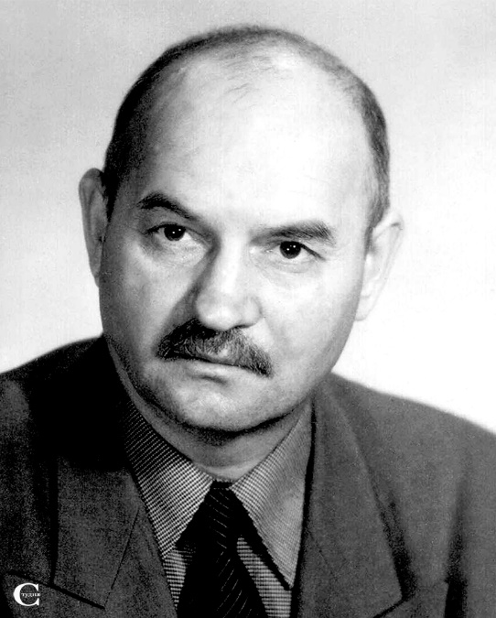
Телефон: 69-2-82
e-mail: dolgogusevsb@mail.ru

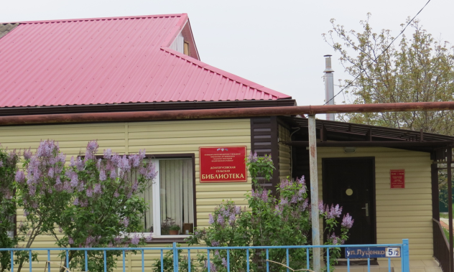

Библиотека работает:

Ежедневно с 10-00 до 18-00
Перерыв с 13-00 до 15-00
Выходной день вторник
Санитарный день – последняя пятница месяца

МБУ «Библиотека Дружненского сельского поселения»

хут. Долгогусевский
2021 г.
Домбровский
Виктор Алексеевич

Родился 27 мая 1948 г. в Краснотурьинске Свердловской области. Отец был спецпереселенцем, работал кузнецом, мать служила в почтовом отделении. С 1957 г. семья переехала в Краснодар. Здесь, в пос. Пашковском, Домбровский окончил среднюю школу, работал в Донецке – сначала на шахте, потом литсотрудником газеты «Донецкий рабочий». Отслужив в армии, поступил во ВГИК (закончил в 1975г.). В Краснодаре руководил клубом кинолюбителей, входил в координационный совет Общества друзей кино. Несколько лет работал телеоператором ГТРК «Кубань».
Первые поэтические публикации относятся к 1966 году. В 1980 г. первая книга стихов «Солнечные пятна» в рукописи была положительно оценена кубанскими литераторами, но увидела свет только 10 лет спустя.
В.А.Домбровский неоднократно публиковался в коллективных сборниках, в журналах «Кубань», «Югополис», «Родная Кубань», в краевых и городских газетах. В 1996 г. был принят в Союз российских писателей.
После кончины Ю. Н. Абдашева был избран председателем Краснодарской краевой организации СРП.
В 2000-м году стал одним из победителей конкурса «Неизвестные поэты России», проведенного под эгидой ЮНЕСКО в рамках 67-го Всемирного конгресса Международного ПЕН Клуба.
В 2013 году Виктор Домбровский стал лауреатом премии администрации Краснодарского края в области литературы и искусства за роман «Разрыв сердца».

ОСНОВНЫЕ ИЗДАНИЯ:
Солнечные пятна: Стихи. – Краснод. книжное изд-во, 1990.
Когда душа болит: Стихи. – Краснод. известия, 1996.
Красные яблоки Победы - Туапсе, 2005,
Поэмы, баллады, оды - Краснодар, 2008.
Старая Кубань: поэма.- Краснодар, 2013.
Капельмейстер слепого дождя: Стихи – Краснодар, 2015.
Пять шагов от войны: поэмы. –ООО «Полиграф-ЮГ», 2016.
Испанский вектор, стихи. – ООО «Полиграф-ЮГ», 2016.

Вот антивоенная позиция
Виктора Домбровского:

Война бессмысленна любая:
Гражданская и мировая.
Её хоть братской назови,
Всё будут слёзы на крови.
Одна война права всегда,
Когда в Отечестве беда.

Кредо автора:
без правды нет жизни.

